1. **现有APRS系统的支持**

寻找本地APRS Repeater位置或联系当地HAM俱乐部，利用当地HAM电台完成APRS信号的接收、中转、网关、上传服务器。我们只需登录相关服务器即可查看地理位置等数据；

优点：不需要额外配置设备，成本低；缺点：受制于外部因素，测试不方便。

1. **自行搭建APRS接收系统**

自行配备VHF电台（或者VHF Receiver/Monitor/Scanner）和天线+ APRS解码器（软件或硬件）构成完整的APRS单点接收系统。

优点：地面测试方便，配置成车载模式（增加车载安装架、车载供电、车载天线）可在发射时实时跟踪气球的飞行轨迹、方便回收。

缺点：有硬件成本

1、电台选型：Yaesu FT-2800M 2m 144MHz FM Mobile Transceiver Radio：

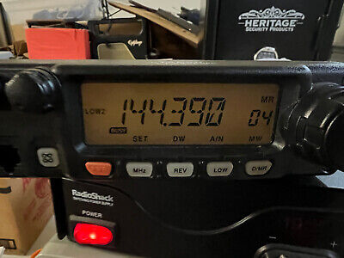

2、接收机选型：Realistic Pro-2022

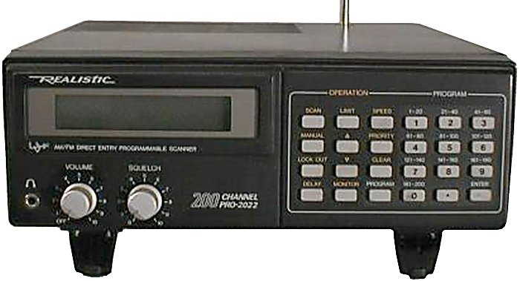

|  |  |
| --- | --- |
| **Type:** | VHF/UHF receiver/scanner |
| **Frequency range:** | 68-88 / 108-174 / 380-512 / 806-960 MHz (Europe) 30-54 / 108-136 / 138-174 / 380-512 / 806-960 MHz (USA) |
| **Mode:** | AM/FM |
| **Receiver system:** |  |
| **Sensitivity:** |  |
| **Selectivity:** |  |
| **Image rejection:** |  |
| **Voltage:** | 13.8 VDC or mains |
| **Current drain:** | Max ? mA |
| **Impedance:** | 50 ohms / BNC or telescopic whip |
| **Dimensions (W*H*D):** | ? mm |
| **Weight:** | ? Kg |
| **Manufactured:** | Japan, 19xx-19xx (Discontinued) |
| **Other:** | 200 memories |
| **Related documents:** |  |
| **Modifications:** |  |

3、APRS硬解码器选型： APRS Data Link + Data Cable For Yaesu

